全国首家车载激光雷达测试联合实验室正式成立
来源： 亿欧
当自动驾驶的潮水汹涌而至，其追求行业规范化、专业化、标准化的诉求便日渐迫切。
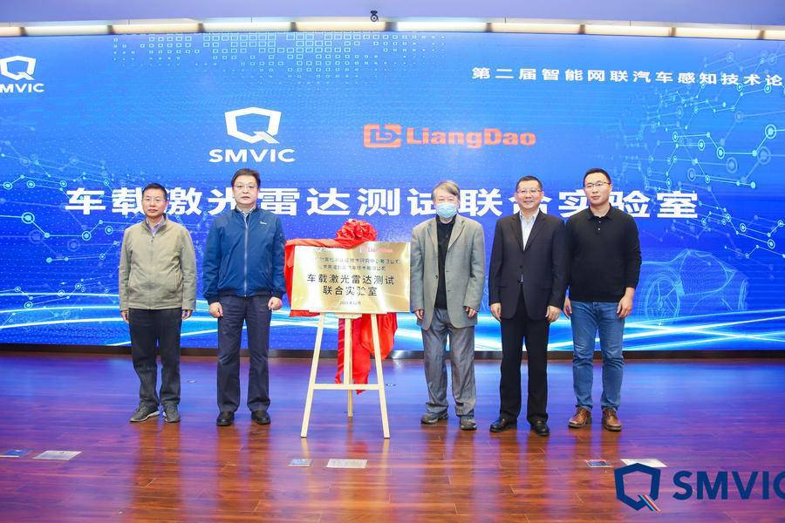
12月9日，在第二届智能网联汽车感知技术论坛上，全国首家车载激光雷达测试联合实验室正式成立。
该实验室由亮道智能与上海机动车检测认证技术研究中心有限公司（上海汽检）联合组建，致力于开展车载激光雷达的测试技术研究和技术规范制定。
作为自动驾驶的重要硬件支撑，雷达不仅是汽车的眼睛，也决定了自动驾驶的“感知”效能。作为自动驾驶三大技术环节“感知、决策、执行”的第一步，感知环节更是奠定了自动驾驶系统整体性能的基础。
在《2020汽车雷达国产化研究报告》中，亿欧智库认为，作为世界上最大的汽车生产国与消费国，中国汽车零部件国产化大势所趋，不可逆转，汽车雷达在存量市场中仍具备较大的上升空间。
作为自动驾驶的关键零部件，汽车雷达也将逐步实现国产化替代，中国市场将有一批本土化的汽车雷达企业迅速崛起。
相比于毫米波雷达、超声波雷达，激光雷达在测距精度、抗干扰、稳定性等多方面表现更优。
目前，关于自动驾驶技术传感器的解决方案主要分两类：一种是基于视觉，以摄像头主导、配合毫米波雷达等低成本原件构成；另一种是由激光雷达为主导，配合摄像头、毫米波雷达等元件构成。
在第二种以激光雷达为主导的方案中，其特点是探测精度高、探测范围广及稳定性强，在测距、识别障碍物方面也更准确，毫米波雷达和摄像头也作为构成环境感知的原件，可以弥补激光雷达受恶劣天气，光束受遮和无法进行路标识别的缺点。
因此，激光雷达无疑是未来汽车感知系统更佳的解决方案，激光雷达的发展前景更被看好，随着其成本得到了有效控制，其市场规模正在逐步扩大，呈现加速上升趋势。
如今，车载激光雷达测试联合实验室的成立，无疑推动了激光雷达的应用推广，将进一步助力自动驾驶技术的稳健落地。
亿欧智库调研发现，中国车载激光雷达初创企业创始团队大多具备深厚的学术背景，对于激光雷达在其他领域的应用已经熟稔于心，其挑战在于推广激光雷达的车载应用。
随着行业规范与标准的建立，激光雷达的车载应用规模化等问题也将得到专业化的帮助。
据亿欧汽车了解，车载激光雷达联合测试实验室是目前国内第一家专项提供车载激光雷达点云评价的测试实验室，此后将会面向国内外主机厂商和激光雷达厂商，提供激光雷达的点云质量测评等应用，也会基于中国汽车行业团体标准的评价方法，开展车载激光雷达点云基础性能的30余项技术测评，包括探测概率 、垂直与水平FOV、垂直与水平角分辨率、最大最小探测距离、不同距离的测距精度等。
此外，该实验室还可以提供不同天气环境的环境模拟条件，为客户输出专业的第三方评测报告。
此次上海汽检将与亮道智能一同携手解决感知系统这一关键环节的测试难题，充分发挥测试技术对智能网联汽车产业的支撑性作用。
在《软件定义汽车—智能汽车“感知、决策、执行”研究报告》中，亿欧智库预测，2025年全球激光雷达市场将达120亿美元，中国市场将达到40亿，中国每100辆私人汽车中就有3辆搭载激光雷达，前景一片辽阔。
亮道智能CEO剧学铭对中国激光雷达的车载市场前景也非常自信。他认为，作为高精度的新型感知传感器，激光雷达为智能驾驶汽车带来的是更为安全舒适的驾驶体验，已经成为行业推动自动驾驶上车的首要选择。
车载激光雷达测试联合实验室的成立，提升了该细分领域的专业化程度，也为激光雷达硬件厂商提供了更具公信力的第三方检测结果，从更专业的角度帮助激光雷达硬件厂商验证产品质量。

